附件1

2021年拟推荐自治区级示范性就业技能实训基地建设情况登记表

盟市就业服务中心（盖章）： 　　　　　 　 　　年 月 日

|  |  |  |  |  |  |  |  |  |  |  |  |  |  |  |  |  |
| --- | --- | --- | --- | --- | --- | --- | --- | --- | --- | --- | --- | --- | --- | --- | --- | --- |
| 名称 | 法人代表 | 联系人 | 联系方式 | 建筑总面积 | 主体实验实训室个数 | 专业设备设施到位率 | 专业设备设施使用率 | 双师型占专业教师比重 | 中高级职称占专业教师比重 | 上年度培训人数 | 订单、定向培训人数占上年度培训总人数比重 | 实训3个月以上学员毕（结）业时，达到中级及以上职业资格水平率 | 培训合格率 | 就业率 | 规模型以上紧密合作企业数 | 成立时间 |
|  |  |  |  |  |  |  |  |  |  |  |  |  |  |  |  |  |
|  |  |  |  |  |  |  |  |  |  |  |  |  |  |  |  |  |
|  |  |  |  |  |  |  |  |  |  |  |  |  |  |  |  |  |
|  |  |  |  |  |  |  |  |  |  |  |  |  |  |  |  |  |

附件2

自治区级示范性就业技能实训基地

申报书

项目名称：

项目单位：（盖章）

申报地区：（盖章）

申报日期：

内蒙古自治区人力资源和社会保障厅制

二〇二一年十月

|  |  |  |  |  |  |  |  |  |  |  |  |  |  |  |  |  |  |  |  |  |  |
| --- | --- | --- | --- | --- | --- | --- | --- | --- | --- | --- | --- | --- | --- | --- | --- | --- | --- | --- | --- | --- | --- |
| **(一)申报机构情况** | | | | | | | | | | | | | | | | | | | | | |
| 人力资源和社会保障部门 | | 单位名称 | |  | | | | | | | | | | | 邮政编码 | | | | |  | |
| 通讯地址 | |  | | | | | | | | | | | | | | | | | |
| 负责人 | |  | | | 职 务 | | | | | |  | | 联系电话 | | | | |  | |
| 联系人 | |  | | | 职 务 | | | | | |  | | 联系电话 | | | | |  | |
| **(二)项目承担单位情况** | | | | | | | | | | | | | | | | | | | | | |
| 单位名称 |  | | | | | | | | | | 成立日期 | | | | |  | | | | | |
| 法人类型 | □机关法人□事业法人 □企业法人 | | | | | | | | | | 法人代码 | | | | |  | | | | | |
| 经费来源 | □全额拨款 □差额拨款 □自收自支 □其他(说明) | | | | | | | | | | | | | | | | | | | | |
| 法定代表人 | 姓名 |  | | | | 职 务 | | |  | | | | | 联系电话 | | | |  | | | |
| 项目负责人 | 姓名 |  | | | | 职 务 | | |  | | | | | 联系电话 | | | |  | | | |
| 项目联系人 | 姓名 |  | | | | 职 务 | | |  | | | | | 联系电话 | | | |  | | | |
| 专业设置 | | □有 □无 | | | | | 教学设备 | | | | | | | | □有 □无 | | | | | | |
| 训练场所 | | □有 □无 | | | | | 师资力量 | | | | | | | | □有 □无 | | | | | | |
| 实训大纲和课程  改革、开发计划 | | □有 □无 | | | | | 实训基地管理办法 | | | | | | | | □有 □无 | | | | | | |
| 学员管理办法 | | □有 □无 | | | | | 规模型以上紧密合作  企业数量 | | | | | | | |  | | | | | | |
| 建筑总面积（㎡） | |  | | | | | 主体实验实训室个数 | | | | | | | |  | | | | | | |
| 专业设备设施到位率（%） | |  | | | | | 专业设备设施使用率（%） | | | | | | | |  | | | | | | |
| 技能培训  教师数 | 总数(人) | | 理论课  教师人数 | |  | | | 高级职称  人 数 | | | |  | | | 高级职称教师占理论课教师比重（%） | | | | | |  |
|  | | 中级职称  人 数 | | | |  | | | 中级职称教师占理论课教师比重（%） | | | | | |  |
| 双师型(人) | | 实训课  教师人数 | |  | | | 高级职称  人 数 | | | |  | | | 高级职称教师占实训课教师比重（%） | | | | | |  |
|  | | 中级职称  人 数 | | | |  | | | 中级职称教师占实训课教师比重（%） | | | | | |  |
| 中高级职称（或技术等级）教师占专业教师比重（%） | | | | | | | | | | | | | |  | | | | | | |
| “双师型”师资占专业教师比重（%） | | | | | | | | | | | | | |  | | | | | | |
| 订单、定向培训人数占上年度培训总人数比重（%） | | | | | | | | | | | | | | |  | | | | | | |
| 实训3个月以上学员毕（结）业时，达到中级及以上职业资格水平率（%） | | | | | | | | | | | | | | |  | | | | | | |
| 项目  单位  服务  绩效 | 年度 | | | | 2019年 | | | | | 2020年 | | | | | | | 2021年1月1日-2021年9月30日 | | | | |
| 培训人数 | | | |  | | | | |  | | | | | | |  | | | | |
| 培训合格率（%） | | | |  | | | | |  | | | | | | |  | | | | |
| 就业人数 | | | |  | | | | |  | | | | | | |  | | | | |
| 就业率（%） | | | |  | | | | |  | | | | | | |  | | | | |
| 年度 | | | | 培训专业（工种）名称 | | | | | | | | | | 培训人数 | | | | 就业人数 | | |
| 2019年 | | | | 专业（工种）名称1 | | | | | | | | | |  | | | |  | | |
| 专业（工种）名称2 | | | | | | | | | |  | | | |  | | |
| 专业（工种）名称345…… | | | | | | | | | |  | | | |  | | |
| 2020年 | | | | 专业（工种）名称1 | | | | | | | | | |  | | | |  | | |
| 专业（工种）名称2 | | | | | | | | | |  | | | |  | | |
| 专业（工种）名称345…… | | | | | | | | | |  | | | |  | | |
| 2021年  1月1日-2021年9月30日 | | | | 专业（工种）名称1 | | | | | | | | | |  | | | |  | | |
| 专业（工种）名称2 | | | | | | | | | |  | | | |  | | |
| 专业（工种）名称345…… | | | | | | | | | |  | | | |  | | |

|  |  |  |  |
| --- | --- | --- | --- |
| **（三）**  **项**  **目**  **背**  **景** | |  | |
| **（四）**  **项**  **目**  **目**  **标** | | 实训基地具备可持续发展的条件，有科学、合理、操作性强的中、长远基地建设规划。基地建设规划的内容包括基地建设与区域经济的关系、主体专业的区域辐射力、可行性分析、总体目标、年度建设目标、实现途径等内容。 | |
| **（五）**  **基**  **地**  **成**  **效** | | 基地在强化就业重点群体、**低收入人群**就业技能培训方面经验做法及成效；在**巩固脱贫攻坚助力乡村振兴**工作方面的措施办法和取得成效。 | |
| **（六）**  **资**  **金**  **安**  **排** | 申请资金  额度 |  | |
| 自筹配套资金额度及渠道 |  | |
| 补助项目  资金支出  预算 | 支出明细 | 金额 |
|  |  |
| **（七）**  **保**  **障**  **措**  **施** | |  | |
| 项目  组织  单位  初审  意见 | | 人力资源和社会保障部门签章： 负责人： 日期： | |
| 自  治  区  评  审  意  见 | | 人力资源和社会保障部门签章： 负责人： 日期： | |

自治区级示范性就业技能实训基地

系统填报附件上传说明

1. 附件上传要求：每一项附件单独建立文档（pdf格式），照片、表格等放于文档中统一上传。
2. 法人类型：上传人力资源和社会保障行政部门或教育行政部门颁发的办学许可证、企业信用报告和中国裁判文书网截图
3. 专业设置：上传专业（工种）、岗位培训的课时及标准化说明
4. 教学设备：上传教学设备清单、照片等材料
5. 训练场所：上传基地训练场所照片等材料
6. 师资力量：上传师资列表，要求包括但不限于以下信息：姓名、性别、培训工种、职称、是否“双师型”等。
7. 实训大纲和课程改革、开发计划：上传实训大纲和课程改革、开发计划
8. 实训基地管理办法：上传实训基地管理办法（赵永强）
9. 学员管理办法：上传学员管理办法
10. 规模型以上紧密合作企业数量：上传合作企业列表
11. 建筑总面积：上传房屋产权证明、建筑平面图等材料
12. 主体实验实训室个数：上传主体实验实训室清单及场景照片
13. 专业设备设施到位率：上传主体实验实训室设备清单
14. 专业设备设施使用率：上传设备设施照片及使用场景等照片
15. 技能培训教师数总数(人)： 上传师资列表
16. 中高级职称（或技术等级）教师占专业教师比重：上传师资列表
17. “双师型”师资占专业教师比重:上传师资列表
18. 订单、定向培训人数占上年度培训总人数比重:上传订单、定向培训人数清单
19. 实训3个月以上学员毕（结）业时，达到中级及以上职业资格水平率：上传近三年培训学员花名册（附件3）
20. 项目单位服务绩效:上传近三年培训学员花名册（附件3）

附件3

|  |  |  |  |  |  |  |  |  |
| --- | --- | --- | --- | --- | --- | --- | --- | --- |
| 申报自治区级示范性就业技能实训基地近三年培训学员花名册 | | | | | | | | |
| 培训机构名称：（盖章） | | | | 所在地人力资源和社会保障部门：（盖章） | | | | |
| 总序号 | 专业  序号 | 姓名 | 身份证号 | 培训专业（工种） | 主要课程  授课教师 | 获得中级及以上职业资格证书号 | 就业单位 | 联系电话 |
|  |  |  |  |  |  |  |  |  |
|  |  |  |  |  |  |  |  |  |
|  |  |  |  |  |  |  |  |  |
|  |  |  |  |  |  |  |  |  |
|  |  |  |  |  |  |  |  |  |
|  |  |  |  |  |  |  |  |  |
|  |  |  |  |  |  |  |  |  |

附件4

|  |  |  |  |  |  |  |  |  |  |  |  |  |  |  |  |  |  |
| --- | --- | --- | --- | --- | --- | --- | --- | --- | --- | --- | --- | --- | --- | --- | --- | --- | --- |
| 内蒙古自治区家庭服务职业培训示范基地申报表 | | | | | | | | | | | | | | | | | |
| 申报单位名称 |  | | | | | | | | 成立时间 | | | | | |  | | |
| 法人代表 |  | | | | 法人  身份证号 | | | |  | | | | | | 组织机构 代码证号 |  | |
| 联系人姓名 |  | | | | | | | | 联系电话 | | | | | |  | | |
| 有无违法违纪行为 |  | | | | | | | | 有无未了结的法律、经济纠纷 | | | | | |  | | |
| 拥有家庭服务职业教育和培训的场所、实训基地和设施设备情况 | | | | | | | | | | | | | | |  | | |
| 是否具备家庭服务专业教育培训资质或家庭服务职业培训资质 | | | | | | | | | | | | | | |  | | |
| 高等院校 | 开设家庭服务专业名称 | | | | | | | | | | | | | |  | | |
| 建立稳定合作关系的家庭服务企业名称 | | | | | | | | | | | | | |  | | |
| 师资总数（人） |  | | | | | 家庭服务专职教师人数（人） | | |  | | | | 家庭服务兼职教师人数（人） | |  | |
| 具有高级职称教师人数（人） | | | | | | | | | | | | | | |  | |
| 拥有家庭服务职业教育高级职称教师数占从事家庭服务职业教育师资总数比重（%） | | | | | | | | | | | | | | |  | |
| 当年培养家庭服务专业毕业人数（人） | | | | | | | | |  | | | | 毕业后当年实现就业人数（人） | |  | |
| 毕业后当年就业率（%） | | | | | | | | | | | | | | |  | |
| 技工院校  职业学院  培训机构 | 开设家庭服务专业名称 | | | | | | | | | | |  | | | | | |
| 建立稳定合作关系的家庭服务企业名称 | | | | | | | | | | |  | | | | | |
| 师资总数（人） | | |  | | | | 家庭服务专职教师人数（人） | | |  | | | | 家庭服务兼职教师人数（人） | |  |
| 具有高级工以上职业资格、中级以上职称的教师人数（人） | | | | | | | | | | | | | |  | | |
| 拥有家庭服务职业培训高级工以上职业资格、中级以上职称的教师数占从事家庭服务职业培训师资总数比重（%） | | | | | | | | | | | | | |  | | |
| 当年培训家庭服务职业人次（人） | | | | |  | | | 培训后合格人数（人） | | | |  | | 培训后就业人数（人） | |  |
| 培训合格率（%） | | | | |  | | | 培训后就业率（%） | | | | | |  | | |
| 建立稳定合作关系的企业名称 | | | | |  | | | 共建培训实习基地  名称 | | | | | |  | | |
| 企业内设培训机构 | 职工总数（人） | |  | | | 本企业新员工和在岗职工技能提升培训人次（人） | | | | | | |  | | 通过职业技能鉴定人次（人） | |  |
| 本企业新职工和在岗职工技能提升培训人次占全体职工人数比重（%） | | | | | | | | | | | | | | |  | | |
| 盟市就业服务中心（局）意见 | | | (章) 年 月 日 | | | | | | 盟市人力资源和社会保障部门意见 | | | | | | （章） 年 月 日 | | |
| 自治区就业服务中心意见  （章） 年 月 日 | | | | | | | | | | | | | | | | | |

**内蒙古自治区家庭服务职业培训示范基地**

**系统填报附件上传说明**

1. 附件上传要求：每一项附件单独建立文档（pdf格式），照片、表格等放于文档中统一上传
2. 申报单位名称：上传清晰的人力资源社会保障行政部门或教育行政部门颁发的办学许可证
3. 有无违法违纪行为：上传企业信用报告
4. 有无未了结的法律、经济纠纷：上传中国裁判文书网截图
5. 拥有家庭服务职业教育和培训的场所、实训基地和设施设备情况：上传场地证明、设施设备清单、照片等材料
6. 是否具备家庭服务专业教育培训资质或家庭服务职业培训资质：上传资质证明材料
7. 建立稳定合作关系的家庭服务企业名称：上传建立稳定合作关系的家庭服务企业基本情况，应包括共建培训实习基地情况、提供就业指导、职业介绍等服务情况、就业安置网络和渠道情况等
8. 拥有家庭服务职业教育高级职称教师数占从事家庭服务职业教育师资总数比重：上传专业师资队伍建设和专业培训课时及标准化说明
9. 培训后就业率：上传近三年培训学员花名册
10. 拥有家庭服务职业培训高级工以上职业资格、中级以上职称的教师数占从事家庭服务职业培训师资总数比重：上传专业师资队伍建设和专业培训课时及标准化说明
11. 本企业新职工和在岗职工技能提升培训人次占全体职工人数比重：上传本企业新职工和在岗职工技能提升培训情况

|  |  |  |  |  |  |  |  |  |  |
| --- | --- | --- | --- | --- | --- | --- | --- | --- | --- |
| 附件5： | | | | | | | | | |
| 申报自治区级家庭服务示范基地近三年培训学员花名册 | | | | | | | | | |
| 填报单位名称： | | | | |  |  |  |  |  |
| **序号** | **姓名** | **性别** | **民族** | **身份证号码** | **工种** | **授课教师** | **就业单位** | **住址** | **联系电话** |
|  |  |  |  |  |  |  |  |  |  |
|  |  |  |  |  |  |  |  |  |  |
|  |  |  |  |  |  |  |  |  |  |
|  |  |  |  |  |  |  |  |  |  |
|  |  |  |  |  |  |  |  |  |  |
|  |  |  |  |  |  |  |  |  |  |
|  |  |  |  |  |  |  |  |  |  |
|  |  |  |  |  |  |  |  |  |  |
|  |  |  |  |  |  |  |  |  |  |

**附件6**

|  |  |  |  |  |  |  |  |
| --- | --- | --- | --- | --- | --- | --- | --- |
| **自治区就业技能培训品牌推荐表** | | | | | | | |
| 盟市： | | 填写时间： | | 年 月 日 | | | |
| 推荐培训品牌专业（工种）名称 | | | | |  | | |
| 专业（工种）开展时间 | | | | |  | | |
| 是否属于重点产业、紧缺、新职业、数字技能、巩固脱贫攻坚助力乡村振兴技能专业（工种） | | | | |  | | |
| 订单、定岗、定向式培训占总培训规模比例（%） | | | | |  | | |
| 品牌专业（工种）绩效 | 2019年 | | 2020年 | | | 2021年1月1日-2021年9月30日 | |
| 培训人数（人） |  | |  | | |  | |
| 培训合格率（%） |  | |  | | |  | |
| 培训后就业人数（人） |  | |  | | |  | |
| 培训后就业率（%） |  | |  | | |  | |
| 就业重点群体培训规模（人） |  | |  | | |  | |
| 就业覆盖地区 |  | | | | | | |
| 所属培训机构名称 |  | | 所属培训机构成立时间 | | | |  |
| 法人代表姓名 |  | | 联系方式 | | | |  |
| 培训机构基本情况 | | | | | | | |
| （组织管理机制、制度建设、师资队伍、教学场所、设施设备情况等） | | | | | | | |
| 推荐培训品牌专业（工种）情况介绍 | | | | | | | |
| 申报培训品牌的培训专业（工种）应具有区域领先和示范效应，并从以下几方面进行介绍，相关材料可另附：  1.品牌培训与地区经济发展项目紧密结合情况  2.品牌培训与打造区域特色产业紧密结合情况  3.品牌培训与企业用人需求紧密结合情况  4.品牌培训与人力资源市场需求紧密情况  5.品牌培训与培训学员的职业兴趣紧密结合情况  6.品牌培训与乡村振兴紧密结合情况 | | | | | | | |

附件7

信用承诺书（示范样本）

为共同构建社会诚信体系，维护良好的市场秩序，营造诚实守信的信用环境，共同推动社会信用体系建设的健康发展，树立诚信守法经营形象。                    郑重作出以下承诺：

1. 组织或本人所提供的所有资料或信息均合法、真实、准确和有效，并对所提供的资料真实性、准确性负责。
2. 自觉接受政府、行业组织、社会公众、新闻舆论的监督。
3. 按照国家有关法律、法规、规章和政策规定，依法取得主体资格和经营资格后，依法开展生产经营活动，积极履行社会责任。
4. 严格遵守国家法律、法规、规章和政策规定，按照要求规范操作、规范管理，强化自律，诚实守信，不造假、不失信。
5. 自愿接受行政执法部门的依法检查，发生违法违规行为，自觉接受行政执法部门依照有关法律、行政法规规定给予的处罚，并依法承担赔偿责任和刑事责任。
6. 依法从事生产经营活动，重信守诺，维护良好的企业信用记录，积极履行社会责任。
7. 本单位企业法人代表、董事、监事、高管自愿维护良好的个人信用记录。
8. 严格遵守报告制度，及时如实地报告有关情况，不瞒报、不虚报。
9. 本《信用承诺书》同意向社会公开。

  承诺人：（盖章）

年　 　月　 　日

（主管部门公章）

附件8

企业申报操作流程

**一、登录网址**

<http://www.nmgzzzz.com/>

**二、企业登录/注册**

**1.登录网站后点击登录或免费注册**

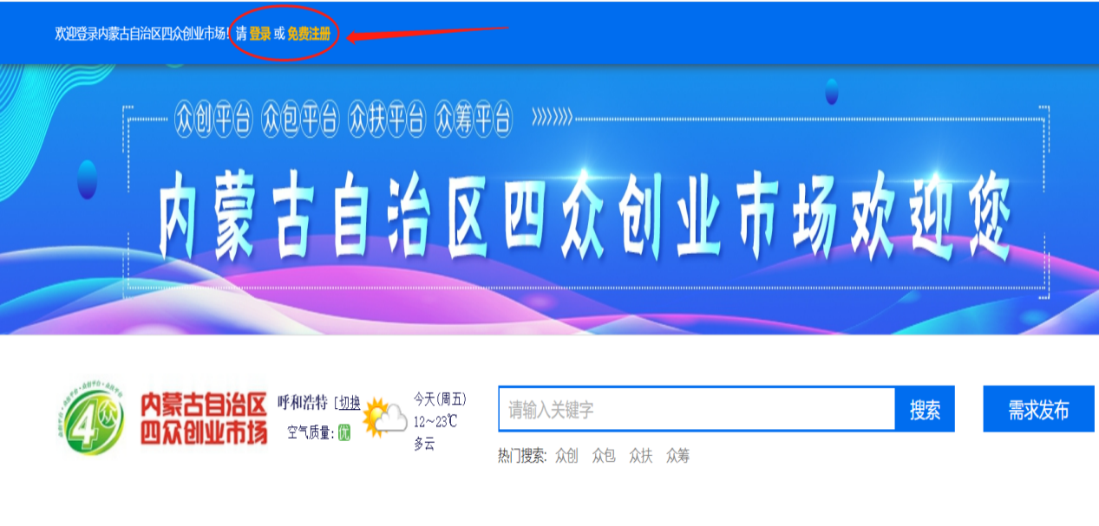

**2.选择注册类型**

选择“企业注册”，完善注册信息，账户信息中填写内容为后期登录账号和密码

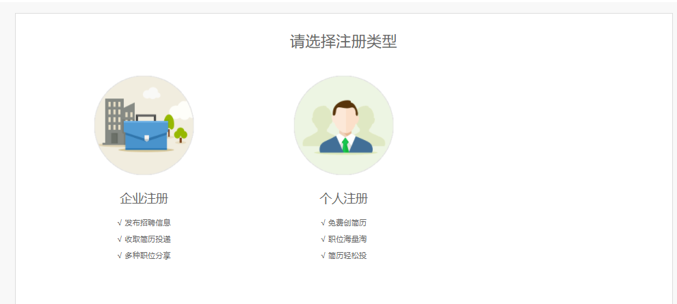

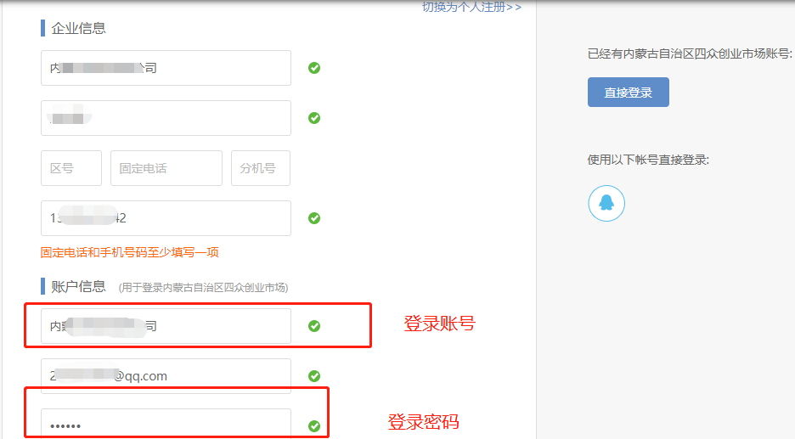

**3.企业信息完善**

注册账号后需完善营业执照等基础信息

登录后点击“企业名称”进入“企业资料”进行企业基础信息完善

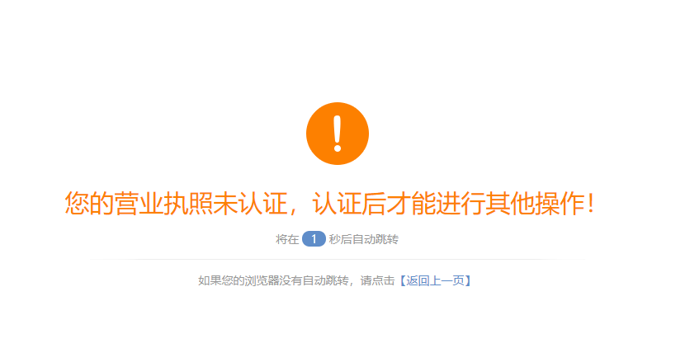

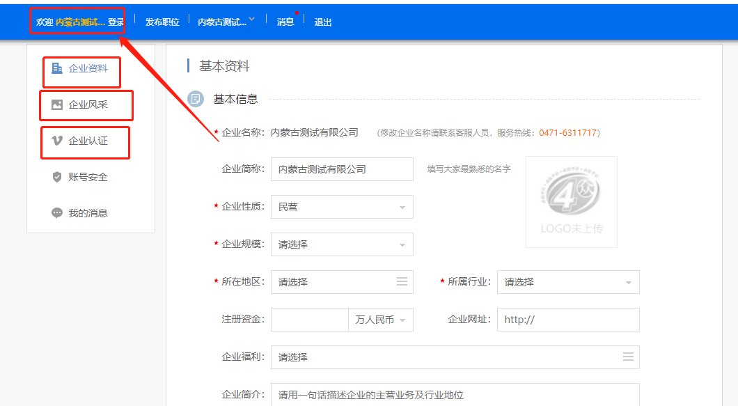

点击“企业认证”完善企业营业执照信息

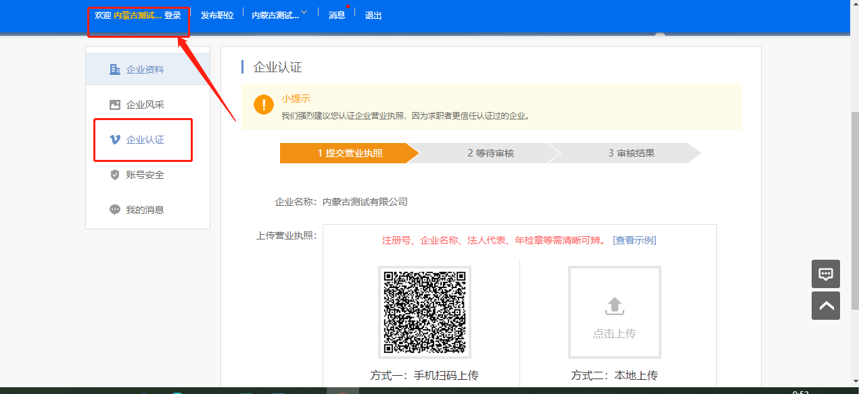

上传企业营业执照后等待审核结果

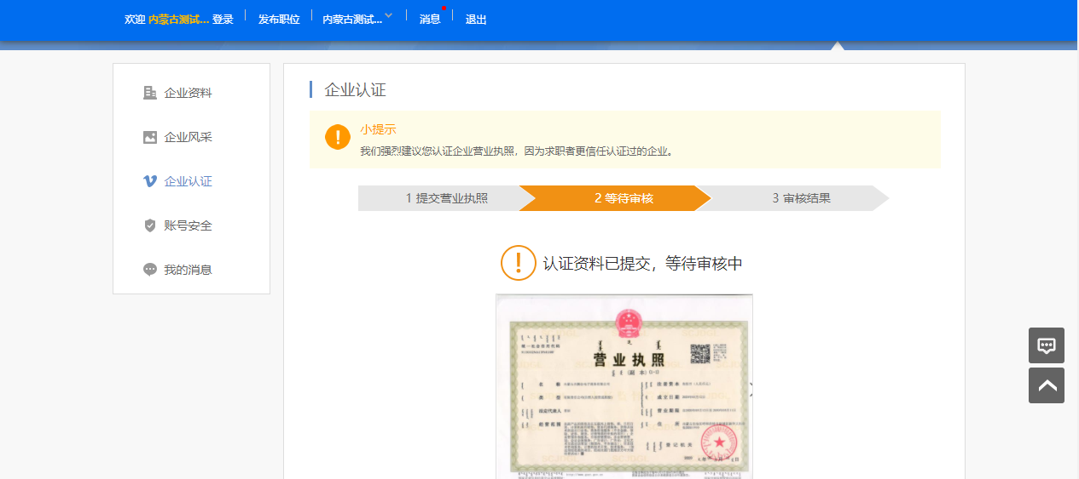

**4.审核结果查看**

点击“企业名称”，点击账号管理，进入企业认证中查看审核结果

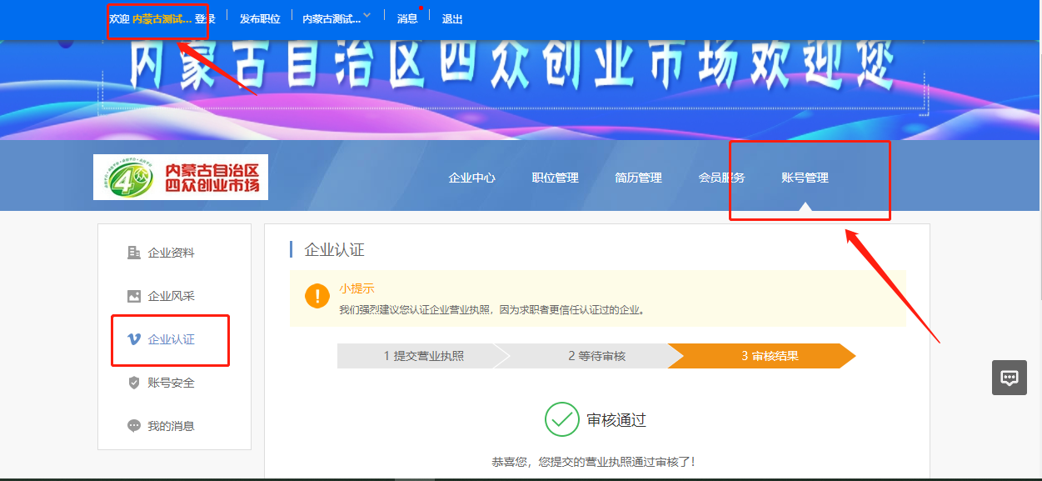

三、**企业登录**

**登录网站后点击登录**

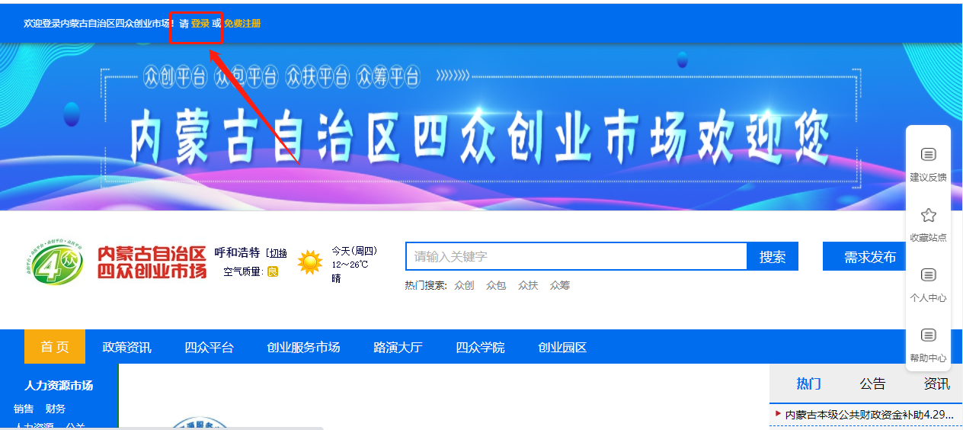

**根据企业注册时账号密码进行登录**

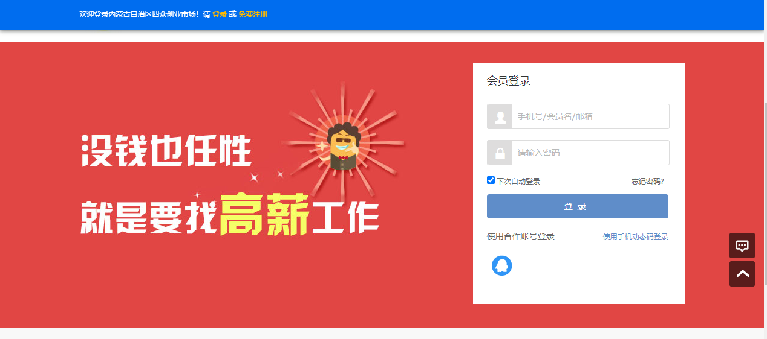

**四、企业申报**

企业登录后，点击申报入口，进入申报页面

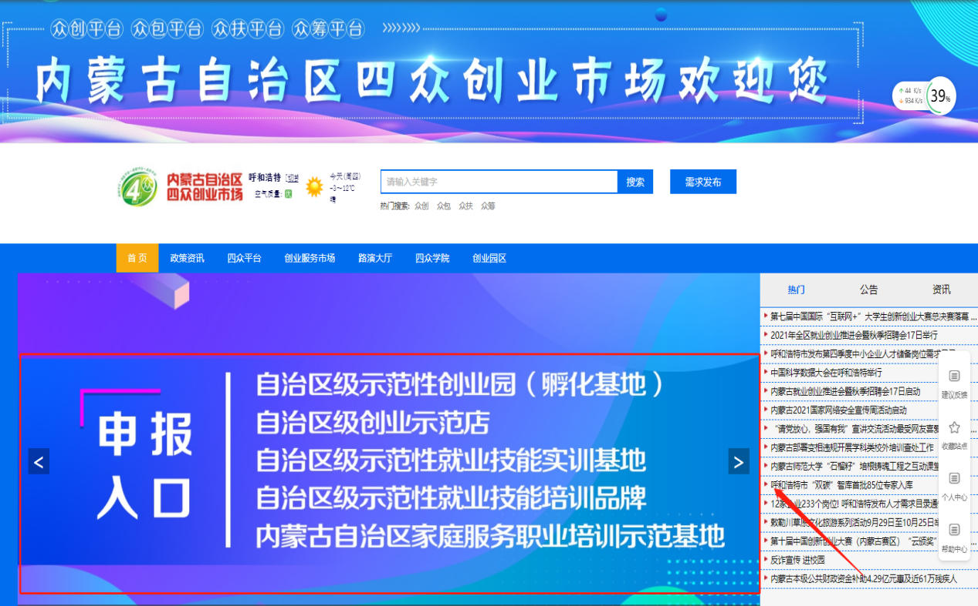

企业用户可查看正在进行中的申报表进行申报

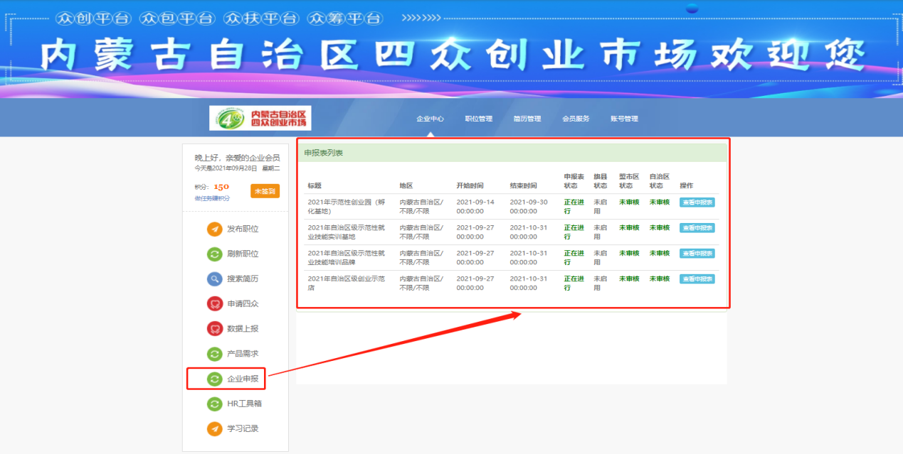

# 

点击查看申报表可查看本企业是否申报

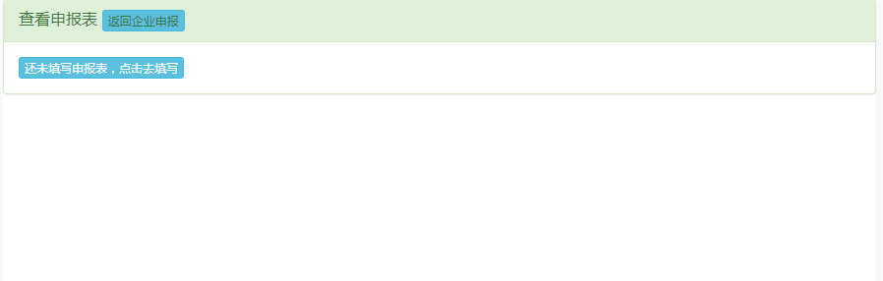

点击“填写”企业可进行申报

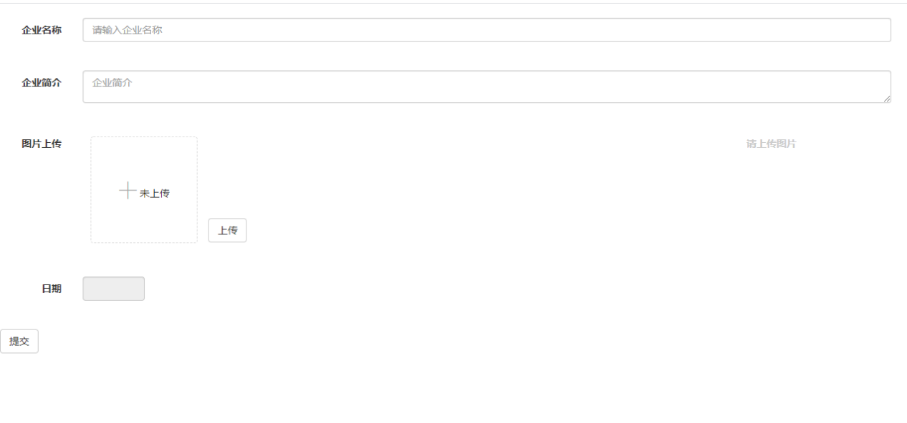

查看进度：在申报表列表中可查看旗县审核状态、盟市审核状态、自治区审核状态

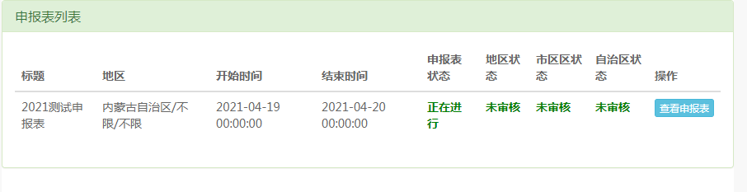

证书查看：审核状态全部为通过的情况下点击查看申报表，展示证书号

